**PROCESO DE GESTIÓN DE FORMACIÓN PROFESIONAL INTEGRAL**

**FORMATO GUÍA DE APRENDIZAJE**

1. **IDENTIFICACIÓN DE LA GUIA DE APRENIZAJE:** GUÍA - **CONTRATOS**

* Denominación del Programa de Formación: **TECNÓLOGO EN ANÁLISIS DESARROLLO DE SISTEMAS DE INFORMACIÓN**
* Código del Programa de Formación: **228106**
* Nombre del Proyecto: **SISTEMA INTEGRAL WEB PARA GESTION DE PROCESOS EDUCATIVOS DEL CEET**
* Fase del Proyecto: **Evaluación.**
* Actividad de Proyecto: **Desarrollar las tareas de configuración y puesta en marcha del sistema.**
* Competencia: **Participar en el proceso de negociación de Tecnología informática para permitir la implementación del sistema de información.**
* Resultados de Aprendizaje Alcanzar: **Participar en los perfeccionamientos de contratos informáticos, estableciendo cláusulas técnicas, que respondan a las necesidades de los actores de la negociación, de acuerdo con la ley de contratación.**

Duración de la Guía: **20 HORAS**

1. **PRESENTACIÓN**

Uno de los objetivos compartidos por la mayoría de los desarrolladores de software es el de comercializar e implementar su sistema de información, lo que implica un conocimiento entre otros sobre avances tecnológicos, negociaciones, términos de referencia y criterios de evaluación de proveedores. Esta guía le permitirá conocer conceptos necesarios como: la interpretación y el diagnostico de necesidades informáticas, para determinar las tecnológicas requeridas en el manejo de la información, de acuerdo con las normas y protocolos establecidos por la empresa.

También es importante conocer el documento base para la negociación que se denomina términos de referencia, donde conocerá el proceso de negociación como tal, es decir la solicitud de las ofertas a los proveedores hasta la selección del más idóneo y la adjudicación del contrato; pueden ser de uno o varios proveedores que suministrarán los bienes y servicios que la empresa requiere.

1. **FORMULACION DE LAS ACTIVIDADES DE APRENDIZAJE**



* 1. **– Contextualización Casos de estudio:** Iniciaremos en la socialización de casos o vivencia de cada uno de los aprendices.

Pensemos en un proceso de negociación, cuantas veces un cliente **NO** queda satisfecho con el producto o servicio recibido, se presente en varias oportunidades que lo entregado no corresponde en su totalidad con lo pactado, es allí donde tener un contrato firmado por las partes toma importancia ya que se podrá exigir que respeten los acuerdos.

**Actividad:** Identificar los conceptos relacionados con la parte documento y legal del software.

De manera individual recuerde, documente (recree), alguna situación conocida en la que se hayan cumplido o no las condiciones establecidas en una negociación, puede ser propia, de un familiar o algún tema que recuerde.

* Realmento recuerdo que una vez le sucedió a mi padre realizando una venta, se hizo un acuerdo textual (Por chat) como si fuese oral, el cual se acordaba que mi padre realizaba el traspaso pero el tenia que pagar la póliza del seguro para el traspaso, y a la hora de ir a realizar eso el man no salio con nada y se cancelo la venta por ese simple hecho.

**TIEMPO – 4 HORAS (Individual).**

* 1. **– Consulta de materia de apoyo:** para continuar con el proceso de desarrollo de esta guía continuaremos con el estudio del materia de apoyo: **OA – Proyección de contratos informáticos. TIEMPO – 1 HORA.**

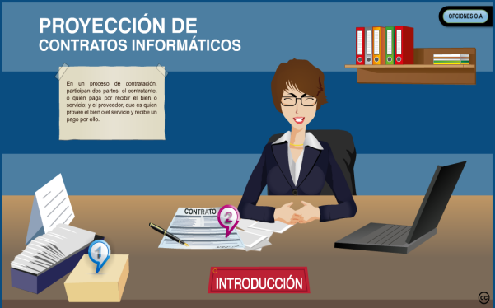



* 1. **– Foro de Discusión:** después de tener un poco más claro algunos conceptos vistos en el material de apoyo realizar las siguientes preguntas por medio de un foro de discusión:

1. ¿Con sus propias palabras que es un contrato?  
   Un contrato es un Documento con el cual dos personas de las cuales van a tener un negocio pactan antes de tener el negocio unos parámetros o condiciones con las cuales se deben cumplir mediante se realiza el negocio y este tiene cierto tiempo el cual se debe cumplir .
2. ¿En un contrato cuantas partes se encuentran involucradas y cuáles son?  
   Como primera parte en un contrato se encuentra la exposición que vincula los hechos y antecedentes que pueden ser importantes pero que no poseen una estimación normativa De la mano sigue con un cuerpo normativo que abarca los convenios o resoluciones objeto del contrato. Consisten en las cláusulas de tipo normativo. El contrato no cuenta con solo dos cuenta también con esta parte el título señala qué clase de contrato se ha estructurado este es un de los más importantes como cuarta parte sigue el cuerpo sustantivo Este elemento del contrato identifica a las partes. Dichas partes pueden ser, dependiendo el contrato, tanto personas jurídicas como personas físicas. El cuerpo sustantivo engloba partes como: la fecha y el lugar de contrato, identificación de quienes lo firman, representaciones de los participantes señalando si firman el contrato en su propio nombre, o en nombre de un tercero o un colectivo y como quinta y última parte tenemos estas partes anexos Desenvuelven algunos temas complejos del convenio para hacer más sencilla su lectura. Cierre Fórmula de cierre en la que se señala la manera de establecer el convenio.
3. ¿Cuantas clasificaciones de contratos existen y cuáles son sus características?  
   Existen 10 clasificaciones que se organizan así:   
   **Unilateral:** los contratos unilaterales son aquellos en los cuales quien se obliga es una parte, mientras que la otra no tiene obligación alguna, por ejemplo, el contrato de préstamo de uso o comodato.   
   **Bilateral:** en este tipo de contrato ambas partes se obligan, por ejemplo, en un contrato de compraventa el vendedor se obliga a entregar la cosa y el comprador a pagar el precio. **Gratuito:** cuando solo beneficia a una de las partes, por ejemplo, el contrato de donación. Oneroso: en este caso ambos contratantes obtienen un beneficio.   
   **Principal**: un contrato es principal cuando no depende de otro para existir, este es el caso del contrato de arrendamiento. Depende de otro para poder existir, contrato de prenda que se da para garantizar el pago de un préstamo.   
   **Real:** el contrato es real cuando se necesita para su validez la tradición de la cosa. **Solemne:** cuando se requiere que se cumplan ciertas formalidades establecidas en la ley. **Consensual:** cuando se perfecciona por el solo consentimiento de las partes. **Conmutativo:** cuando una de las partes se obliga a hacer algo equivalente a lo que la otra parte va a hacer.  
    **Aleatorio:** cuando se trata de algo incierto que depende del azar.
4. Uno de los principios de la contratación uno de los más importantes es la **Transparencia**. Defina que es transparencia según el **Decreto 2170 De 2002 🡪** Articulo 1.  
     
   - Las entidades publicarán los proyectos de pliegos de condiciones o términos de referencia de los procesos de licitación o concurso público, con el propósito de suministrar al público en general la información que le permita formular observaciones al contenido de los documentos antes mencionados.
5. Defina los deberes que existen en la contratación pública.

- Se le exigirá al contratista la ejecución idónea y oportuna del objeto contratado. - Se tendrán que adelantar las gestiones necesarias para el reconocimiento y cobro de las sanciones pecuniarias y garantías a que hubiere lugar.

-Se solicitarán la actualización o la revisión de los precios cuando se produzcan fenómenos que alteren en su contra el equilibrio económico o financiero del contrato.

- Se adelantarán las acciones conducentes a obtener la indemnización de los daños que sufran en desarrollo o con ocasión del contrato celebrado.

- Sin perjuicio del llamamiento en garantía, repetirán contra los servidores públicos, contra el contratista o los terceros responsables, según el caso, por las indemnizaciones que deban pagar como consecuencia de la actividad contractual.

- Se adoptarán las medidas necesarias para mantener durante el desarrollo y ejecución del contrato las condiciones técnicas, económicas y financieras existentes al momento de proponer en los casos en que se hubiere realizado licitación.

- Actuarán de tal modo que por causas a ellas imputables, no sobrevenga una mayor onerosidad en el cumplimiento de las obligaciones a cargo del contratista. Con este fin, en el menor tiempo posible, corregirán los desajustes que pudieren presentarse y acordarán los mecanismos y procedimientos pertinentes para precaver o solucionar rápida y eficazmente las diferencias o situaciones litigiosas que llegaren a presentarse.

1. Existen 2 tipos de pólizas, describa cuales son y sus características.

**- Póliza de seguro**   
Una póliza de seguro es un documento que le da validez al contrato de seguro realizado y firmado en conformidad tanto por el asegurado como por el asegurador, en el cual se especifican las normas, los derechos y las obligaciones de las partes involucradas. El asegurador es la persona jurídica (empresa o sociedad aseguradora que ofrece un conjunto de primas, es decir, el costo del seguro) que asume y lleva a cabo las responsabilidades asignadas en caso de que el asegurado requiera de su servicio por causa de un siniestro. El asegurado, por su parte, puede ser tanto una persona natural o jurídica y es el titular del contrato y sobre quien recaen las consecuencias de los siniestros.   
**- Póliza de salud**   
Una Póliza de Salud tiene beneficios como garantizar asistencias médicas y quirúrgicas cubiertas con la aseguradora elegida.

**TIEMPO – 4 HORAS (Individual).**

* 1. **– Actividad de afianzamiento:** a continuación y con ayuda del material de apoyo y las consultas previas, definiremos las siguientes actividades de afianzamiento los cuales por medio de **pantallazos** obtendrán el resultado final de cada uno de ellos.

**TIEMPO – 2 HORAS (Individual).**

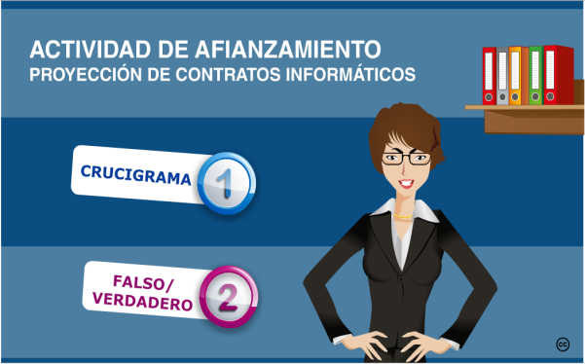

Actividad 1

Actividad 2



* 1. **– Actividad KAHOOT:** En esta actividad realizaremos una retroalimentación por medio de la herramienta **Kahoot** usando Gamificación, como metodología de aprendizaje, en el encontraremos conceptos básicos y terminología que se evidenció en transcurso de esta guía.

**TIEMPO – 2 HORAS (Individual).**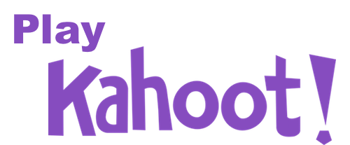

* 1. **– Creación de Contrato Final:** finalizando el proceso de esta guía, evidenciara lo visto en esta guía desarrollando los contratos de sus proyectos de formación en cuanto a:

**TIEMPO – 7 HORAS (Grupal).**

* **CONTRATO DE SOFTWARE 🡪** 5 horas
* **CONTRATO DE MANTENIMIENTO INFORMÁTICO 🡪** 2 horas

**4. ACTIVIDADES DE EVALUACIÓN**

|  |  |  |
| --- | --- | --- |
| **Evidencias de Aprendizaje** | **Criterios de Evaluación** | **Técnicas e Instrumentos de Evaluación** |
| **Evidencias de Conocimiento :**  **Evidencias de Desempeño:**  **Evidencias de Producto:** | Identifica los pasos para la elaboración de licitaciones y contratos informáticos, detallando las cláusulas fundamentales, calidad, entrega, garantías, licencias y planes de capacitación, de acuerdo con las políticas de la empresa y con la ley de contratación.  Determina los deberes y derechos en una negociación de bienes informáticos, derechos de autor y licencias, que permitan realizar la negociación en tecnología, siguiendo los parámetros jurídicos y políticas de la organización. | 1. Caso de estudio. 2. Investigación. 3. Pantallazos actividad afianzamiento. 4. Contratos finales (Software y Mantenimiento). |

**5. GLOSARIO DE TERMINOS**

* **Contrato**: Es un término con origen en el vocablo latino contractus que nombra al convenio o pacto, ya sea oral o escrito, entre partes que aceptan ciertas obligaciones y derechos sobre una materia determinada.

El documento que refleja las condiciones de este acuerdo también recibe el nombre de contrato.

* **Contratación**: La contratación es la materialización de un contrato a un individuo a través de la cual se conviene, acuerda, entre las partes intervinientes, generalmente empleador y empleado, la realización de un determinado trabajo o actividad, a cambio de la cual, el contratado, percibirá una suma de dinero estipulada en la negociación de las condiciones o cualquier otro tipo de compensación negociada.

**6. REFERENTES BIBLIOGRÁFICOS**

* ORTIZ LEAL, Fabio. El Derecho es importante para los Ingenieros. Revista de la Universidad de la Salle. Vol.17, No.22, P.37-40
* Ministerio de Comercio, Industria y Turismo. Guía de contratación pública para micro y pequeñas empresas –mipyme-. Disponible en: http:// www.aplicaciones-mcit.gov.co/guiapymes/, Visitada el 27/03/2018
* Real Academia española (2013). Disponible en: <http://lema.rae.es/drae/>, visitada el 20/03/2018.

**7. CONTROL DEL DOCUMENTO**

|  |  |  |  |  |
| --- | --- | --- | --- | --- |
|  | **Nombre** | **Cargo** | **Dependencia** | **Fecha** |
| **Autor (es)** | **Javier Leonardo Pineda Uribe** | **Instructor** | **Contratista** | **22 de Abril de 2018** |

**8. CONTROL DE CAMBIOS** (diligenciar únicamente si realiza ajustes a la guía)

|  |  |  |  |  |  |
| --- | --- | --- | --- | --- | --- |
|  | **Nombre** | **Cargo** | **Dependencia** | **Fecha** | **Razón del Cambio** |
| **Autor (es)** |  |  |  |  |  |